**目录**

第八届 1

第九届 3

第十届 5

第十一届第一场 6

第十一届第二场 8

第十二届第二场 10

第十三届模拟第一场 12

第十三届模拟第二场 14

第十三届模拟第三场 16

第十三届第一场 18

部分选择题练习 20

一、DMA介绍 27

二、三极管 28

三、总线分类 29

四、信号的转换 30

五、四种函数介绍 33

六、指针 34

七、 通信方式 35

# 第八届

（1）C

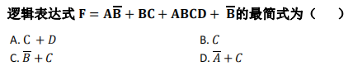

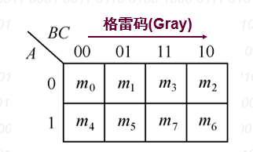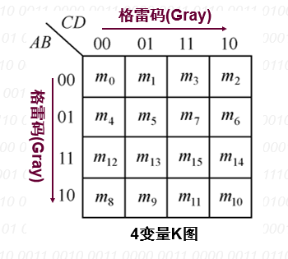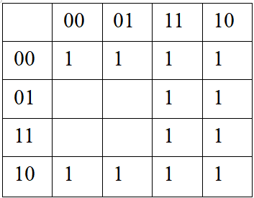

1. 能够实现线与功能的门电路是( )

A. 与非门 B. 或非门 C. 异或门 D. OC门

可用集电极开路门(OC门)或三态门(TS门)来实现线与功能,用OC门实现线与,应同时在输出端口加一个上拉电阻。 线与逻辑,即两个输出端(包括两个以上)直接互连就可以实现“AND”的逻辑功能。

1. STM32F103RBT6微控制器的内核是(Cortex-M3)
2. STM32F103RBT6微控制器不支持的数据类型是( ）

A. 字 B. 双字 C. 字节 D. 半字

字（Word）：在ARM体系结构中，字的长度为32位

半字（Half-Word）：在ARM体系结构中，半字的长度为16位

字节（Byte）：在ARM体系结构中，字节的长度均为8位。

Cortex-M3处理器字长为32位，他的寄存器也是32位的。

1. 采用RS-232接口实现双机通信，至少需要多少根信号线?

RS232串口通信最少3根线（RXD、TXD和GND）。RS485总线通信的一般是两根线，多出的一根是公共线，也就是地线G【长距离电缆中的屏蔽层】抑制干扰用的必需接！总共要接三根，一般测试时可以不用接。

1. 要以较少的信号线下载并调试STM32程序，应该采用哪种方式? ( )

A. RS-232 B. JTAG C. SWJ D. SPI

ARM【内核】是采用了一种叫做SWJ的接口，包含了SW（SWD）和JTAG两种接口；SWD接口需要连接四根线：VCC GND SWDIO SWCLK。JTAG有10pin的、14pin的和20pin的。串口功能只能下载程序。JTAG，SW可在线调试和硬件仿真。SPI通常有4根线（四线制），可实现全双工通信，【SCK】: 串行时钟【MOSI】:主发从收信号【MISO】:主收从发信号和【CS/CS】:片选信号。

1. 能以菊花链的方式连接的接口是( )

A. RS-232 B.SPI C.I2C D.JTAG

菊花链是一种布线方案，其中多个设备按顺序或环形连接在一起。相邻设备才能通信。

1. 用STM32开发USB外设，应该采用哪种时钟源?
2. HSE B. HSI C. LSE D. LSI
3. 下列关于DMA描述不正确的选项是（）

A. DMA可以和MCU并行工作 B. DMA数据传输结束后产生中断

C. DMA控制器需要经过MCU访问内D. 开始DMA传输前需要经过MCU初始化

1. 电路如下图所示，其输入电压 UI1、UI2 分别为 0.3V 和 0.2V，试计算出输出电压 UO 的值（B）V。

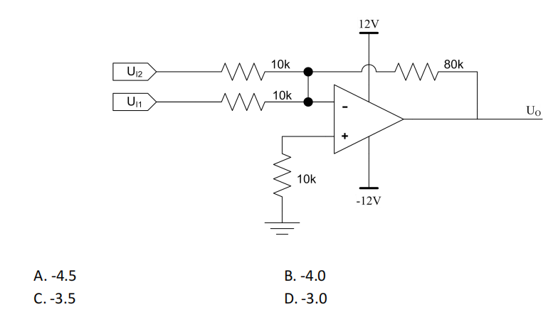

Uo = -（0.3/10+0.2/10）*80=-4.0V

# 第九届

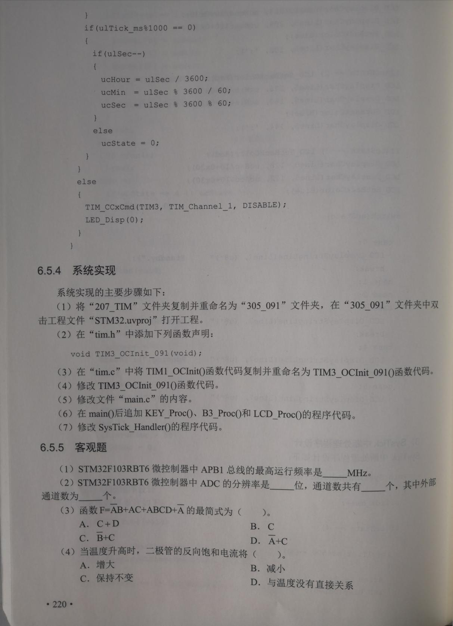

1. 36
2. 12 18 16

|  |  |  |  |  |
| --- | --- | --- | --- | --- |
|  | 00 | 01 | 11 | 10 |
| 00 | + | + | + | + |
| 01 | + | + | + | + |
| 11 |  |  | + | + |
| 10 |  |  | + | + |

1. D
2. 当温度升高时,二极管的反向饱和电流将( )

A. 增大 B. 减小 C. 保持不变 D. 与温度没有直接关系

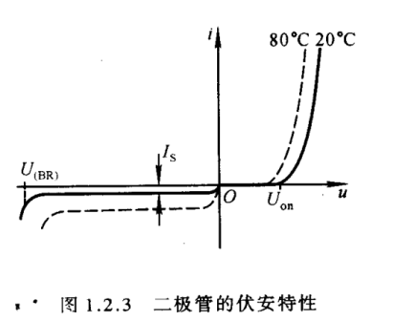

1. 模数转换器ADC的主要技术指标包括( )。

A. 量化误差 B. 转换速率 C. 分辨率 D. 频率

1. Cortex M3处理器是(3)级流水线。

Cortex-M3/4处理器使用一个3级流水线，流水线的3级分别是：取指，[解码](https://so.csdn.net/so/search?q=%E8%A7%A3%E7%A0%81&spm=1001.2101.3001.7020" \t "https://blog.csdn.net/lushoumin/article/details/_blank)和执行

基于ARM-v7-M架构。三级流水线设计。

哈佛总线架构，统一的存储器空间：指令和地址总线使用相同的地址空间。

32位寻址，支持4GB 存储空间。

1. 设计一个8421 BCD码计数器至少需要( 4 )个触发器。

8421码计数器每个十进制数字都要对应四个触发器。

1. 为了使高阻抗信号源与低阻抗负载进行配合,在设计电路过程中往往需要进行阻抗匹配,以下哪种电路适合接入高阻抗信号源与低阻抗负载之间?()

A. 共射电路 B. 共基电路 C. 共集电路 D. 以上都可以

共集电极电路的特点是输入电阻高，输出电阻低。所以在高内阻信号源与低阻负载之间接入共集电极电路，使得信号源实际带的负载为高电阻，而负载电流是由共集电极电路提供。

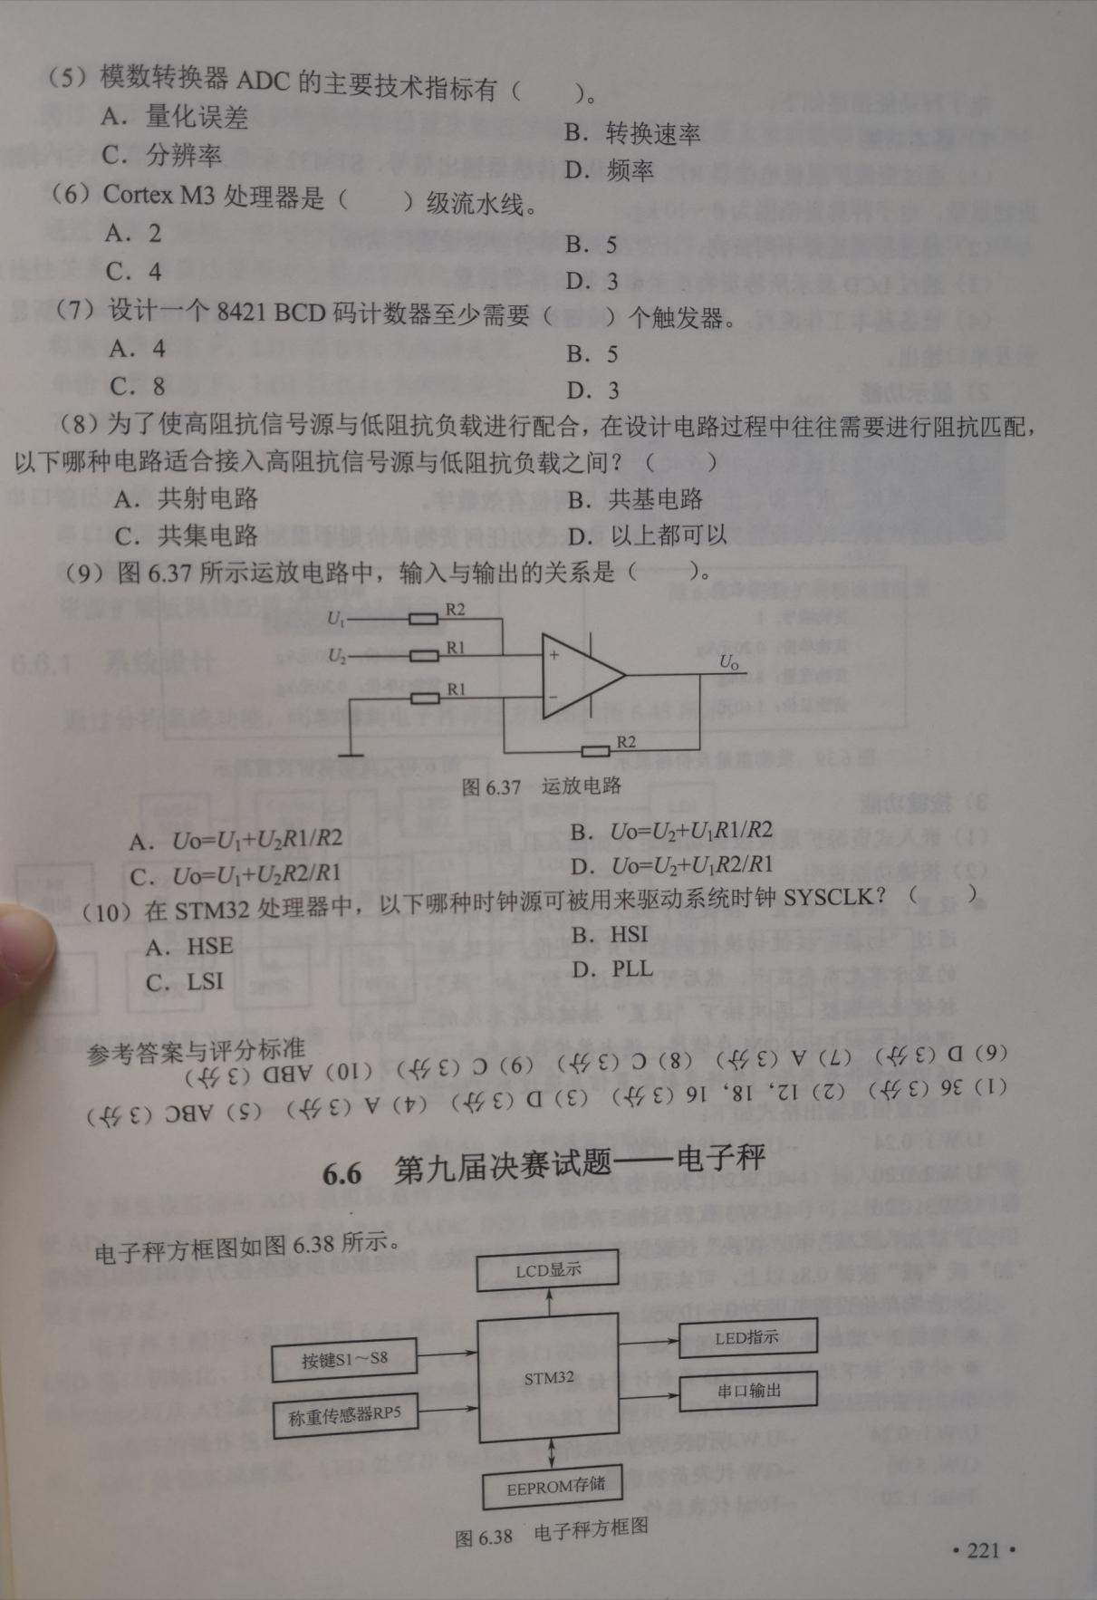

1. C

虚短：深度负反馈，净输入电压为0，un=up;

虚断：一直都有，差模输入电阻非常大，净输入电流为0，iN=iP=0;

I_ = U0/(R1+R2) ,U_=R1*U0/(R1+R2)

先给U2接地，I+ =U1/(R1+R2)，U+ =U1*R1/(R1+R2)

再给U1接地，I+ =U2/(R1+R2)，U+ =U2*R2/(R1+R2)

所以 U+ =（U1*R1+U2*R2）/(R1+R2)

U1+U2*R2/R1=U0

1. ABD 参考手册
2. 某存储器芯片的存储容量为8KB,数据线8根,地址线为(13) 根。8KB=2^13B

某存储器芯片的地址线为12根，数据线16根，他的存储容量为（8KB）

地址线12根，表示能指示2^12个内存单元；而数据线16根，表明通过数据线每次可以传送16位(每根线每次只能传送1位)，即2B(16bit= 2*8bit = 2B)，那么可以理解为内存单元的大小等同于数据线每次的传送位数，同样为2B，所以主存容量为2^12*2B=8KB。

# 第十届

1. STM32嵌套向量中断控制器具有(16 )个可编程的优先等级。

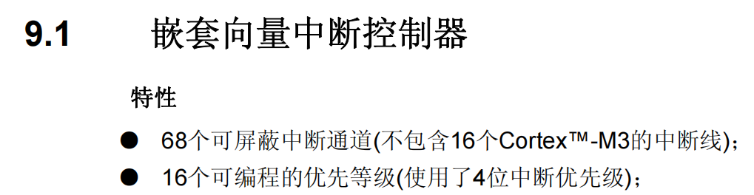见旧版的STM32CN的P131

1. 使用GPIO控制LED时，要使引脚最大输出速度为2MHz, 应设置相应寄存器的MODEX[1:0]位值为(10)。见旧版的STM32CN

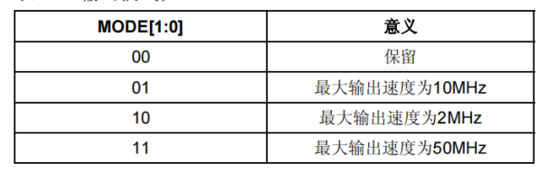

1. ADC转换过程不包含以下哪项?

A. 采样B. 量化C. 编码D. 逆采样

1. 下列说法中正确的是(ABCD)

A. STM32 ADC是一个12位的连续近似模拟到数字的转换器。

B. Cortex M3可以使用小端格式访问代码。

C. STM32中,多个外设产生的DMA请求,同时只能有一个请求有效。

D. I2C总线的启动信号和停止信号,只能由主器件发起。

1. 某存储器芯片的存储容量为8KB,数据线8根,地址线为(13) 根。8KB=2^13B
2. STM32F103RBT6每个DMA通道具有( 3 )事件标志。见DMA介绍⑤
3. 放大电路在负载开路时的输出电压为0.4V,接入3kQ的电阻负载后,输出的电压降为0.3V,则该放大电路的输出电阻为( )。

解：输出电阻为内阻，内阻与负载串联，负载为3k时，输出电压0.3V，则输出电流0.1mA；内阻上的压降为0.1V，所以内阻0.1V/0.1mA=1k。

1. 将三角波转换为矩形波,需选用()

A. 多谐振荡器B. 双稳态触发器

C. 单稳态触发器D. 施密特触发器

多谐振荡器产生方波；

1. 某放大电路中使用的三极管的极限参数为PCM= 100mW, Icm= 20mA,U(BR)CE0 = 15V。以下哪些情况下,三极管不能正常工作? ()

A. UCE=3V, Ic= 15mA B. UCE= 2V, Ic = 40mA

C. UCE=6V, Ic = 20mA D. UCE=9V, Ic= 10mA

1. 运放电路如图6.55所示，输入电压U1=0.4V，U2=0.8V，计算输出电压U0的值为（）

A. 1.2V B. -1.2V C. -6V D. -1.8V

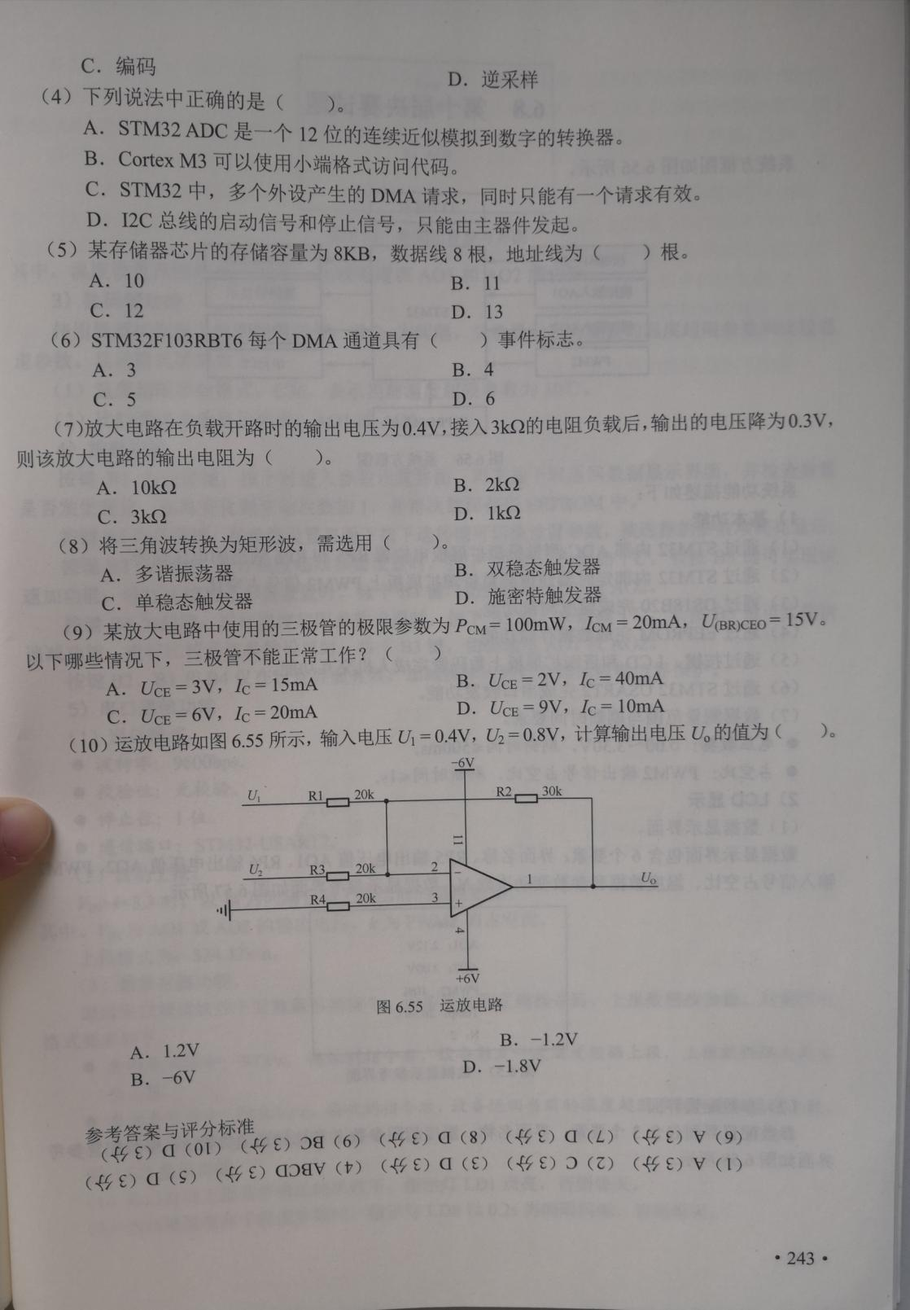

U_=0=U+，U1/R1+U2/R3=-Uo/R2，即（0.02+0.04）*30=-Uo

# 第十一届第一场

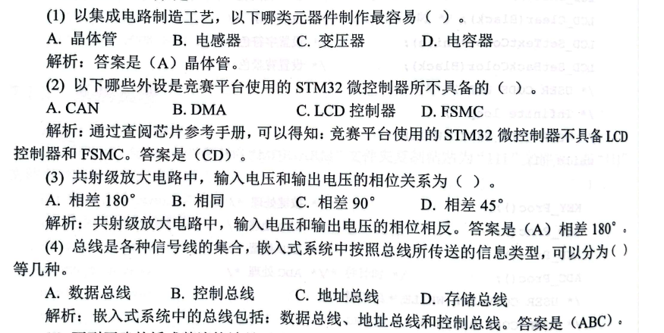

1. 在STM32G4系列微控制器参考手册里P75可查看板子资源

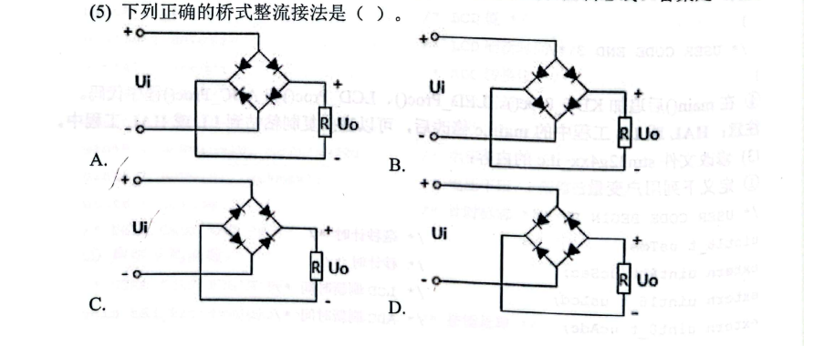

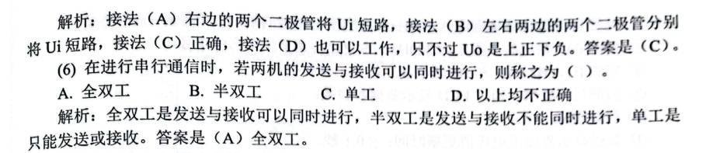

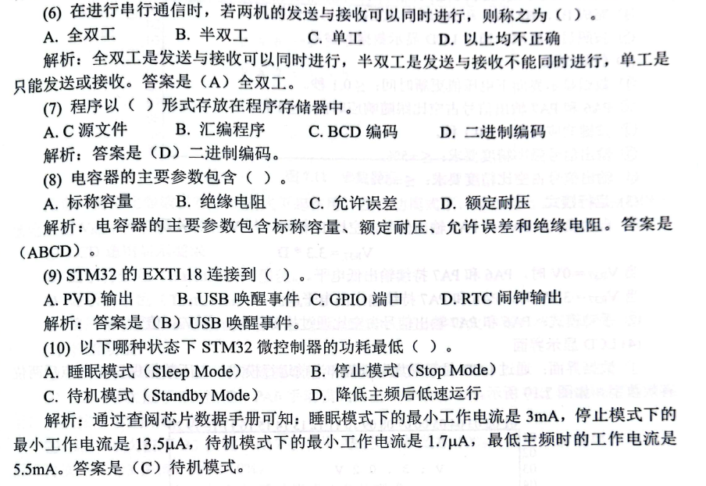

1. 见旧版STM32CN的P137
2. 见旧版STM32CN的P42

# 第十一届第二场

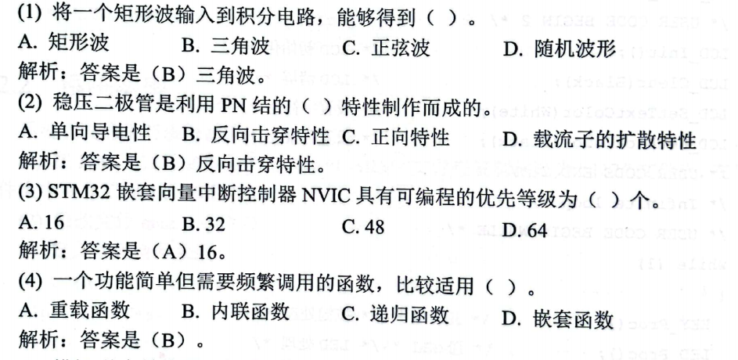

1. 见信号的转换
2. 在旧版的STM32CN里P137可查看

● 68个可屏蔽中断通道(不包含16个Cortex™-M3的中断线)；

● 16个可编程的优先等级(使用了4位中断优先级)；

1. 见四种函数介绍

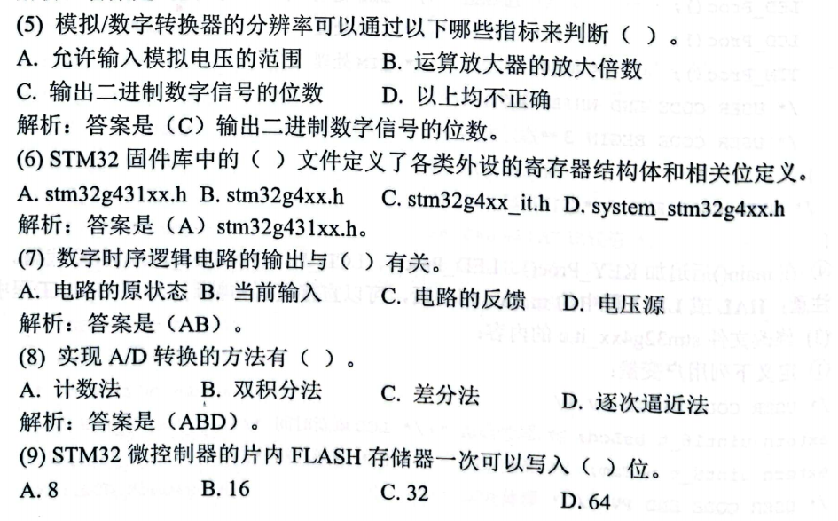

1. HAL_StatusTypeDef HAL_FLASH_Program(uint32_t TypeProgram, uint32_t Address, uint64_t Data);

TypeProgram指定了写半字，全字还是双字，所以Data是一个64位的变量。实质是都是每次写16bit，由于一次只能写入16bit的数据，当要写入超过半字的数据时，非中断用的方法是在函数里等待上一次写操作完成，然后再继续写入半字，只是这里HAL库帮我们封装好了而已。

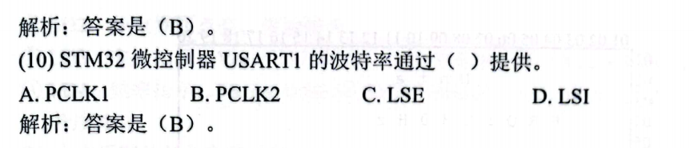

1. 在旧版的STM32CN里P524可查看，PCLK1用于USART2、3、4、5，PCLK2用于USART1

# 第十二届第二场

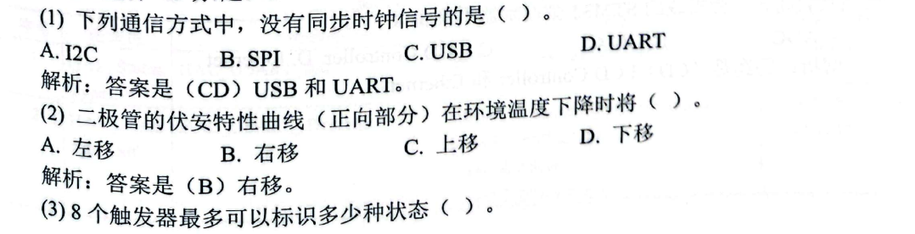



1. I2S是一种3引脚的同步串行接口通讯协议。

USART：通用同步和异步收发器；UART：通用异步收发器

1. 
2. 单个触发器能够储存一位二进制信号，0或1

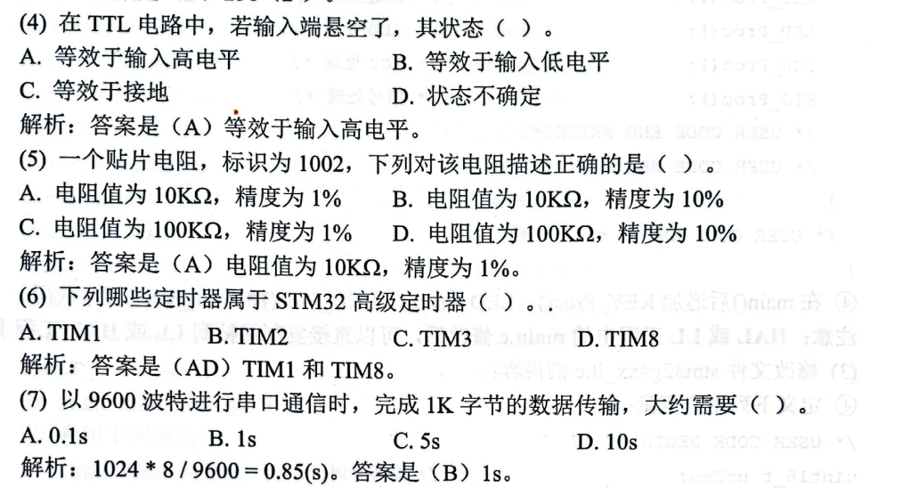

1. 悬空相当于接高
2. 一般来讲，用1002表示的是精度1%的。如果写成103，也是10K的，精度是5%。三位为5%，四位

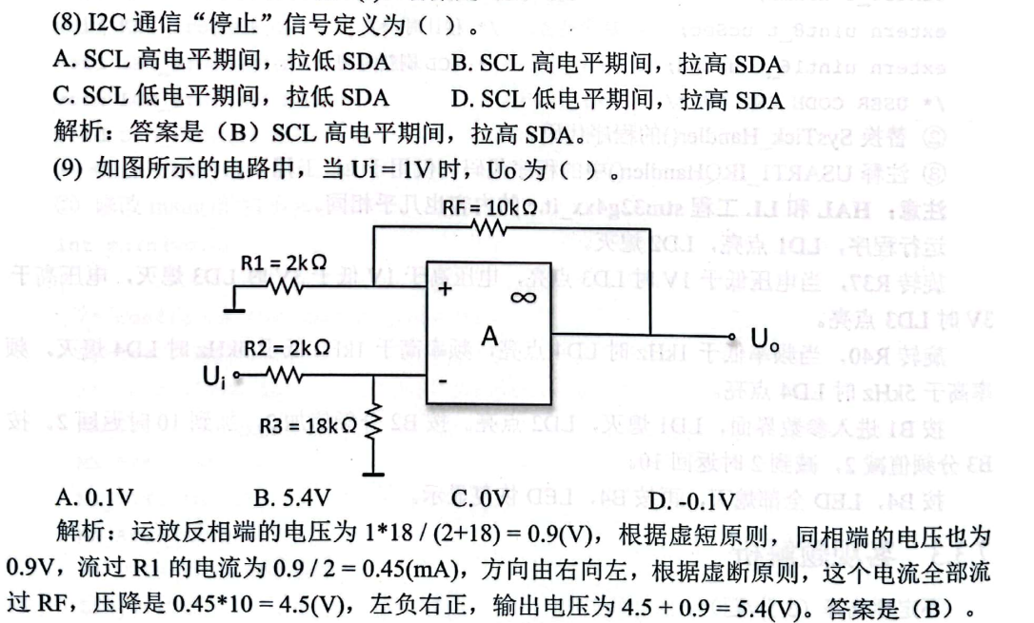

1. 见旧版STM32CN的P494
2. U-=1/20*18=0.9V ，U+=U0/12*2；U-=U+所以U0=5.4V

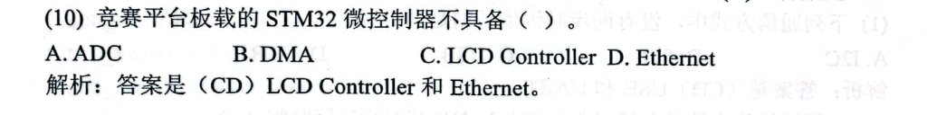

# 第十三届模拟第一场

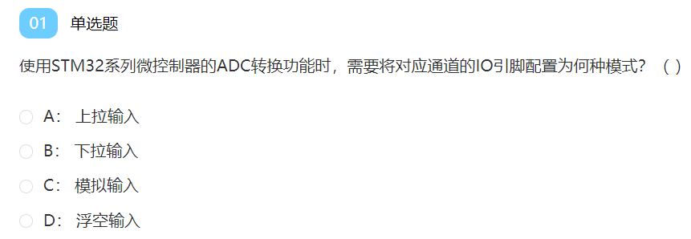



模拟输入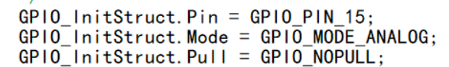

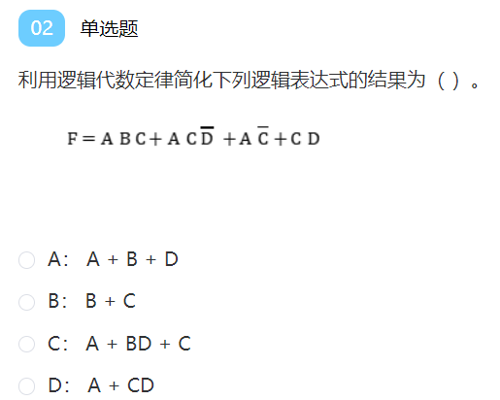CD+A

|  |  |  |  |  |
| --- | --- | --- | --- | --- |
|  | 00 | 01 | 11 | 10 |
| 00 |  |  | 1 |  |
| 01 |  |  | 1 |  |
| 11 | 1 | 1 | 1 | 1 |
| 10 | 1 | 1 | 1 | 1 |

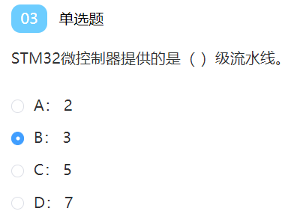

Cortex-M3/4处理器使用一个3级流水线，流水线的3级分别是：取指，解码和执行

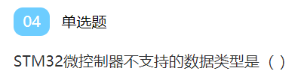双字

字（Word）：在ARM体系结构中，字的长度为32位

半字（Half-Word）：在ARM体系结构中，半字的长度为16位

字节（Byte）：在ARM体系结构中，字节的长度均为8位。

Cortex-M3处理器字长为32位，他的寄存器也是32位的。

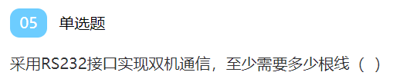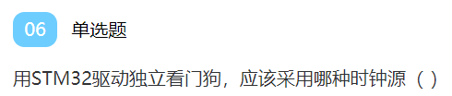

3根

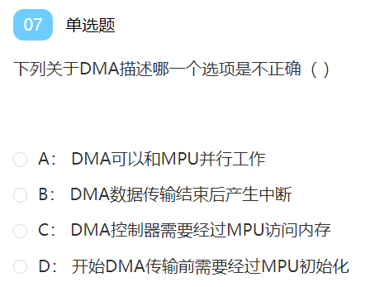C

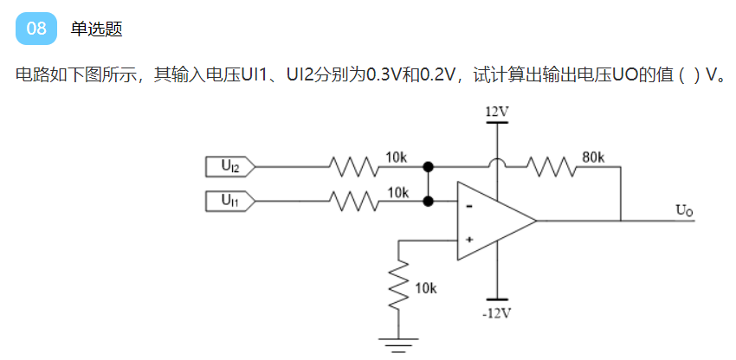

U+=0=U-；当U1=0时，U2/10=-Uo/80，所以Uo=-8U2；当U2=0时，U1/10=-Uo/80，所以Uo=-8U1，所以Uo=-8*(0.3+0.2)=-4.0V

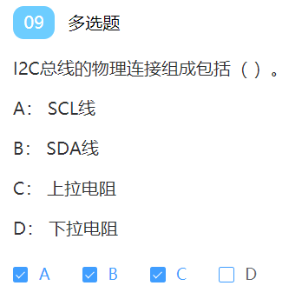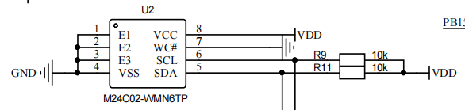

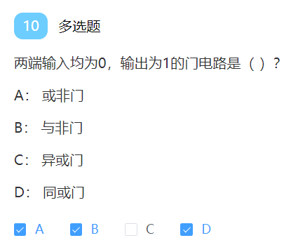

# 第十三届模拟第二场

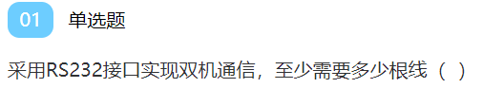3根

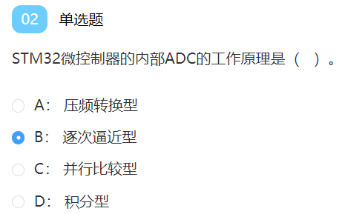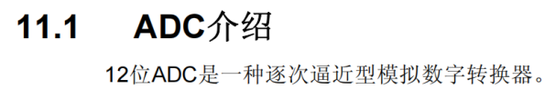

见旧版STM32CN

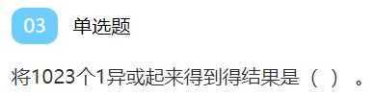1

两个1异或得0；三个异或得1；所以奇数次得1

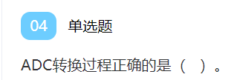采样量化编码

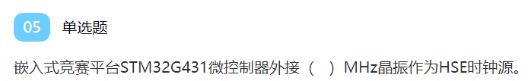24

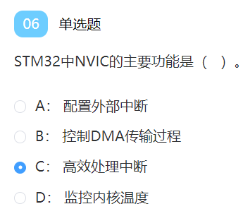

见旧版STM32CN的P524



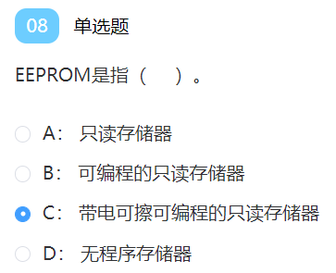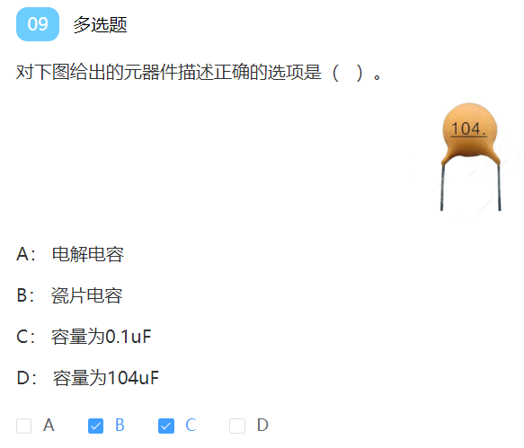

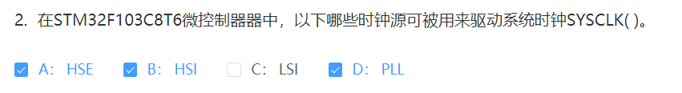

见旧版STM32CN的P55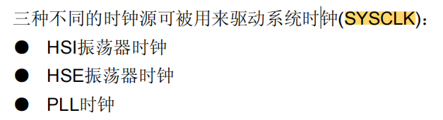

# 第十三届模拟第三场

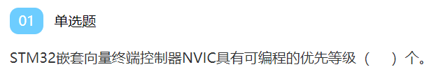16

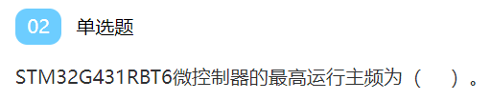看时钟树170Mhz

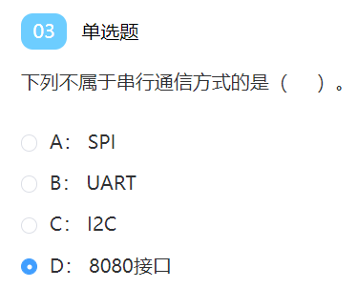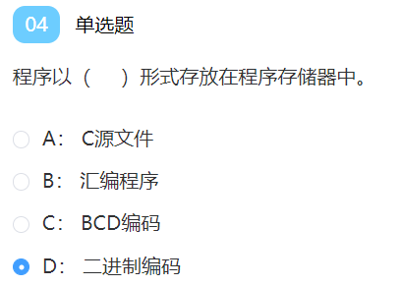

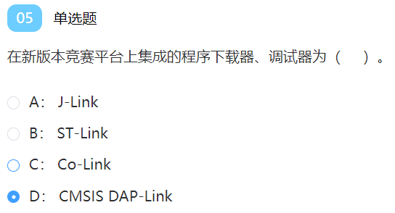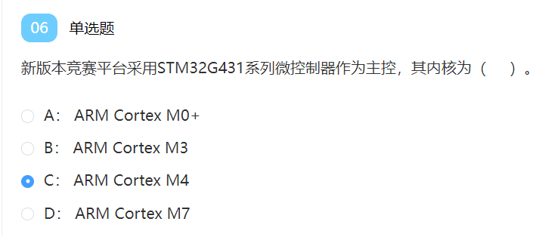

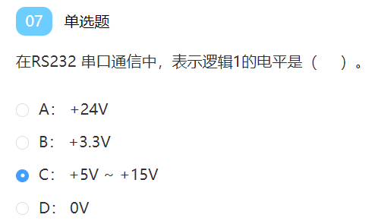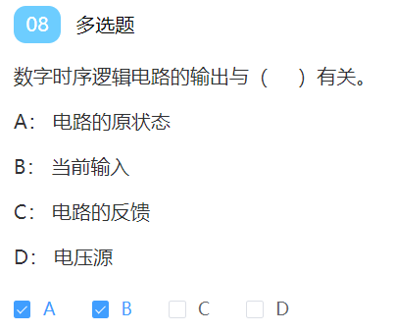

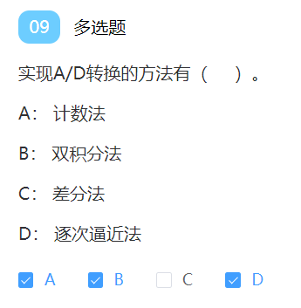AD转换器的类型有积分型、逐次逼近型、并行比较型、串并行型、电容阵列逐次比较性、压频变换型。

# 第十三届第一场

1. 在 STM32 系列微控制器中，可以作为主时钟 MCO 输出的时钟源是（ABC ）。
2. HSI B. HSE C. SYSCLK D. HSE/2

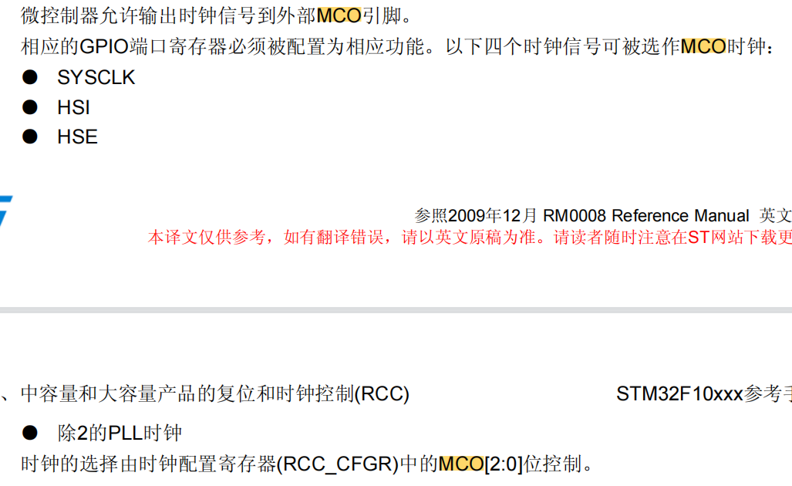



1. 三态门的输出状态包括（ ABD ）。

A. 高电平 B. 低电平 C. 模拟输出 D. 高阻态

1. 下列表达式中与电路图相符的是（ ）。

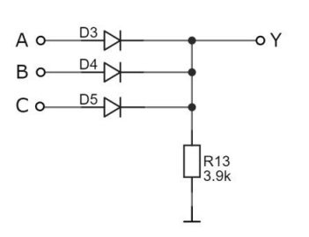

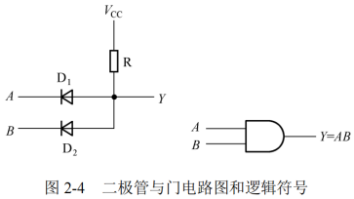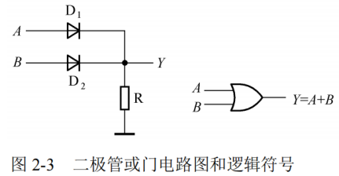

1. Y = A + B + C B. Y = C·(A + B ) C. Y = A·B·C D. Y = A·B + C
2. 下列语句中，可以实现 STM32 微控制器 PA0 引脚状态翻转的是（ ）。
3. GPIOA->ODR ^= 1 B. GPIOA->BSRR &= ~1
4. GPIOA->BRR |= 1 D. GPIOA->BSRR |= 1

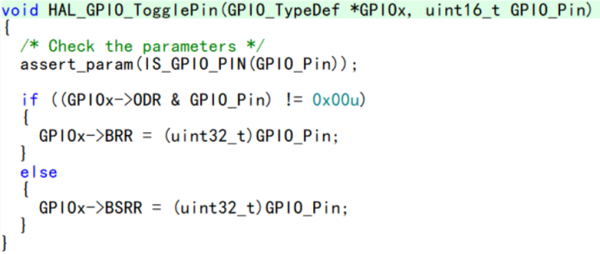

输出数据寄存器ODR把相应的位设置为1，相应的引脚就输出高电平。

1. 下列关于 USB 的说法中正确的是（ABCD）。
2. 是一种串行通信方式。
3. 能够支持热插拔、即插即用。
4. 通信速度比 RS232 快。
5. 级联星型拓扑结构，分为主机(host)、集线器(hub)和设备(device)。
6. STM32 微控制器的 DMA 通道可以连接的外设包括（ ABCD ）。
7. I2C1 B. USART1 C. USART2 D. TIM1
8. 由理想运算放大器构成的电路如下图所示，其输出电压 Uo 为（ ）。
9. 1V B. 2V C. -2V D. 3V

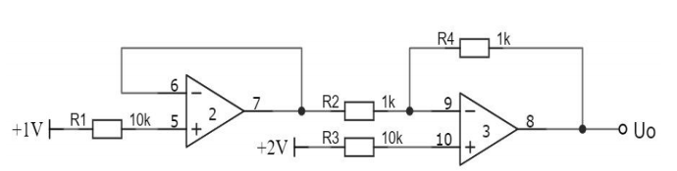

1. 下列属于差分方式传输的选项是（AC ）。
2. USB B. RS232 C. RS485 D. 1-Wire
3. 全双工串行通信是指（ ）。
4. 设计有数据发送和数据接收引脚。 B. 发送与接收不互相制约。

C. 设计有两条数据传输线。 D. 通讯模式和速度可编程、可配置。

1. 下列选项中，属于 STM32 内核级外设的是（ BC ）。
2. TIM1 B. SysTick C. NVIC D. EXTI



见旧版STM32CN的P40

# 部分选择题练习

1. 在STM32F103中断向量控制器管理下,可将中断分为( 5 )组。

NVIC管理的优先级分两个层次：抢占级（主级层）和响应级（次级层）

|  |  |
| --- | --- |
| NVIC_PriorityGroup 0 | 抢占优先级0位，响应优先级4位 |
| NVIC_PriorityGroup 1 | 抢占优先级1位，响应优先级3位 |
| NVIC_PriorityGroup 2 | 抢占优先级2位，响应优先级2位 |
| NVIC_PriorityGroup 3 | 抢占优先级3位，响应优先级1位 |
| NVIC_PriorityGroup 4 | 抢占优先级4位，响应优先级0位 |

1. 在STM32处理器中一个DMA请求,至少占用(2)个周期的CPU访问系统总线时间

（3） STM32处理器APB2上的IO引脚最大翻转速度为18Mhz

（4） 两个电压放大倍数相同(电路相同,且采用同-种晶体管)的A和B电路,对同一个信号源的电压进行放大,在负载开路的条件下,测得A电路的输出电压较小,不考虑仪表的测量误差,这说明A电路( )。

A. 输入电阻大B. 输出电阻大C. 输入电阻小D. 输出电阻小

（5）ARM-CORTEXM3微控制器不可以通过以下哪些外设唤醒?()

A. IO端口 B. RTC闹钟输出 C. USB唤醒事件 D. PLL

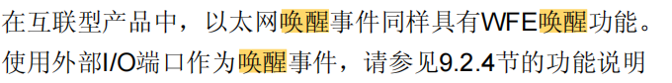

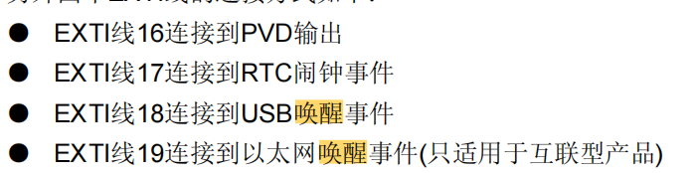见旧版STM32CN的9.2.4

（6）同步时序电路和异步时序电路比较,其差异在于后者( )。

A. 没有触发器

B. 没有统一的时钟控制脉冲

C. 没有稳定状态

D. 输出只与内部状态有关

时序电路具有状态记忆功能，组合逻辑电路没有记忆功能。时序电路中必须包含触发器，所以必须有有时钟信号。时序逻辑电路通常由存储电路（触发器）和组合逻辑电路（各种逻辑门）组成。

（7）以下关于STM32处理器的描述中正确的是( )。

A. DMA可编程控制器的数据传输最大数目为65535

B. 中断屏蔽器可以屏蔽所有的异常和中断

C. STM32 ADC是12位的连续近似模拟到数字转换器

D. 外设的DMA请求通过逻辑“与”关系送到DMA控制器,同时可以有多个请求有效

A 见DMA介绍⑧，最大为65535，从0到65535有65536个

B 见旧版STM32CN的P59，除了NMI外所有异常和中断

（8）N个触发器构成的计数器中，有效状态最多有( )个。

A. $2^{N}$ B. N C. 2N-1 D. 2N

触发器（FF）对信号有记忆储存功能，单个触发器能够储存一位二进制信号，0或1。

见旧版的STM32CN的P131

（9）欲提高电压比较器的抗干扰能力，应选用下列哪种类型的比较器?

A. 双限比较器 B. 滞回比较器 C. 过零比较器 D. 单限比较器

见信号的转换

（10）关于STM32F103RBT6微控制器错误的说法是( )。

A. IO口寄存器需以32位字的方式访问，但每个IO口可以自由编程

B. 部分IO口兼容5V是指IO口具有输入、输出5V电平的能力

C. 片内ADC是12位的逐次逼近型模拟数字转换器

D. 片内ADC转换数据对齐方式是可配置的





（11）对结构体变量sh成员引用错误的是( )。

struct shape {

float length;

}sh, *ptr;

ptr = &sh; 见指针

A. sh.width B. (*ptr).length C. ptr→width D. ptr.length

（12）关于Cortex M3内核与STM32控制器的说法中错误的有( )。

A. CortexM3系列处理器支持Thumb指令集

B. CortexM3可以支持对单一的比特位进行读写的操作

C. 串口既可以工作在异步模式下，也可以工作在同步模式下

D. USART1、USART2和USART3的数据收发均支持DMA操作

（13）由理想二极管组成的电路如图6.63所示，AB两端的电压UAB为（-6V）

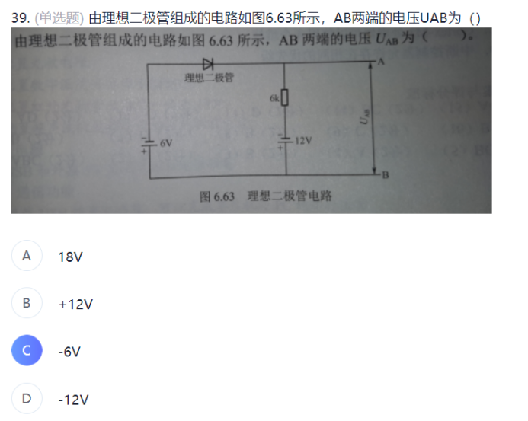

（14）下列有关信号的说法中错误的是（）

A. 信号是消息的表现形式

B. 信号可以分解为周期信号和非周期信号

C. 声音和图像都是信号

D. 信号都可以用一个确定的时间函数来描述

（15）图6.64所示的运算放大器电路中，U1=2V，运放通过DC 12V单电源供电，输出端电压U0为（）

A. 4V B. 1V C. -4V D. 以上均不正确

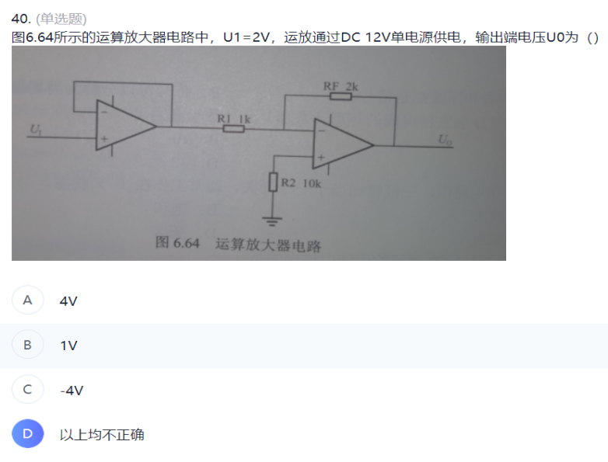

如果是双电源供电，应该输出-4V，单电源供电，运放无法输出负压。

（16）STM32启动模式包括

A. 主闪存存储器启动 B. 系统存储器启动

C. 内置SRAM存储器启动 D. BKP备份区域启动 见旧版的STM32CN的P33

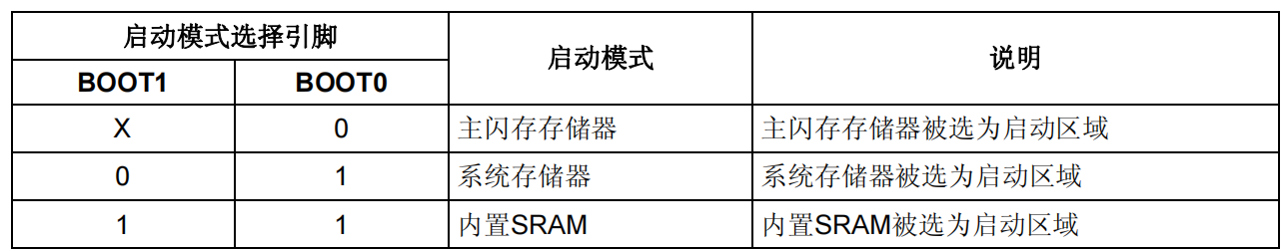

（17）RLC串联电路的谐振频率为F0=1000HZ，当频率为800HZ的正弦电压源激励时该电路呈（）

A. 阻性 B. 容性 C. 感性 D. 不能确定

RLC并联电路： $F{>F}_{O}$ 时，电路容性； $F{=F}_{O}$ 时，电路阻性； $F{<F}_{O}$ 时，电路感性。

RLC串联电路： $F{>F}_{O}$ 时，电路感性； $F{=F}_{O}$ 时，电路阻性； $F{<F}_{O}$ 时，电路容性。

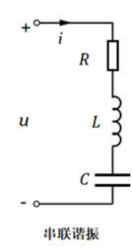 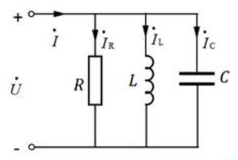 $F_{O}=\frac{1}{2π\sqrt{LC}}$

（18）由5个D触发器构成的环形计数器，其计数长度为( )

A. 32 B. 25 C. 10 D. 5

（19）在数字电路中，三极管相当于一个开关。 通常工作在( )状态。

A. 饱和 B. 截止 C. 放大 D. 死区

（20）以下关于USB通信的说法中错误的是（）

A. 串行通信方式 B. 通过一对差分信号线传输数据

C. 不可热插拔 D. 通信速率比RS-232快

（21）以下哪项为非文件系统格式?

A. FAT B. NTFS C. DOS D. Ext

（22）Cortex M3处理器中的寄存器r14代表（ ）

A. 通用寄存器 B. 程序计数器

C. 链接寄存器 D. 程序状态寄

（23）两个逻辑函数恒等，则它们必然具有唯一的（）

A. 逻辑表达 B. 真值表 C. 电路图 D. 逻辑图形符号

（24）以下关于差分信号的说法中正确的是（）

A. 差分信号在PCB布线处理中，一般要求等间距、等长处理

B. CAN、RS-485、RS-232均为差分接收方式，具有较好的抑制共模干扰能力

C. 采用差分信号进行数据传输的通信方式中，数据接收端与发送端必须共地

D. 数据接收端通过比较驱动端发送的两个电压信号差值来判断逻辑状态

（25）NAND FLASH存储器和NOR FLASH存储器的区别是（）

A. NOR FLASH读速度较慢 B. NAND FLASH写速度较慢

C. NAND FLASH擦除速度较慢 D. NAND FLASH擦除单元较小

（26）不具有压电效应的滤波器是(BD)

A. 石英晶体滤波器 B. LC滤波器

C. 声表面波滤波器 D. RC滤波器

（27）以下关于ARM Cortex M3处理器的说法中错误的是(AC )。

A. Cortex-M3 系列处理器不支持Thumb-2指令集

B. STM32 IO端口寄存器必须以32位字的方式访问

C. Cortex-M3 处理器可以使用4个堆栈

D. 中断控制器允许存在相同的优先级

（28）下列说法中正确的是(ABCD)

A. STM32 ADC是一个12位的连续近似模拟到数字的转换器。

B. Cortex M3可以使用小端格式访问代码。

C. STM32中，多个外设产生的DMA请求，同时只能有一个请求有效。

D. I2C总线的启动信号和停止信号，只能由主器件发起。

（29）以下哪些可以作为STM32F103RBT6片内RTC的时钟源?

A. HSE B. LSI C. HSE/128 D. LSE E. HSI F. PLL

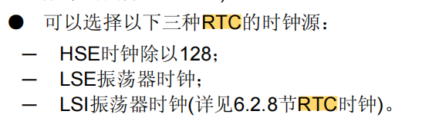见旧版的STM32CN的P308

（30）串口通信中用于描述通信速度的波特单位是（）

A. 字节/秒 B. 位/秒 C. 帧/秒 D. 字/秒

（31）I2C 协议中设备的地址模式有（AC）

A. 7 位地址模式 B. 8 位地址模式 C. 10 位地址模式 D. 4 位地址模式

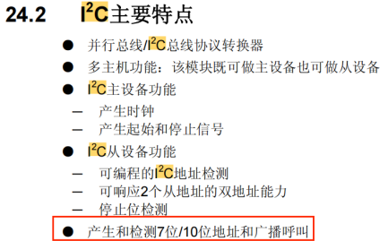见旧版的STM32CN的P493

（32）下列哪个电路不是时序逻辑电路（ ）。

A. 计数器 B. 寄存器 C. 译码器 D. 触发器

时序电路具有状态记忆功能，组合逻辑电路没有记忆功能。时序电路中必须包含触发器。

（33）下列关于 do-while 语句的循环体说法正确的是（ ）。

A. 可能一次都不执行 B. 至少执行一次

C. 先判断条件，再执行循环体 D. 以上说法均不正确

（34）当放大电路的电压增益为-20dB 时，说明它的电压放大倍数为（）

A. -20倍 B. 20倍 C. 10倍 D. 0.1倍

电压增益G=20lgA=-20,所以A=0.1

（35）希望变量的内容每次都被直接读值，不被编译器优化省略，应使用下列哪个关键字（ ）。

A. Volatile B. register C. static D. extern

volatile 提醒编译器它后面所定义的变量随时都有可能改变，因此编译后的程序每次需要存储或读取这个变量的时候，都会直接从变量地址中读取数据。如果没有volatile关键字，则编译器可能优化读取和存储，可能暂时使用寄存器中的值，如果这个变量由别的程序更新了的话，将出现不一致的现象。所以为了安全起见，只要是等待别的程序修改某个变量的话，就加上volatile关键字。

Static：具有隐藏的作用，利用这一特性可以在不同的文件中定义同名函数和同名变量，而不必担心命名冲突；保持变量内容的持久；

（36）理论上，多级放大电路和组成它的各单级放大电路相比，通频带（ ）

A. 变宽 B. 变窄 C. 不变 D. 无关联

（37）定义一个指向函数的指针 a，该函数有一个整型参数，并返回一个整形数（ ）。

A. int(*a)(int) B. (*int)(a)(int) C. int(*a)(*int) D. *int a(int)

（38）两套硬件之间采用下列哪些通信方式进行通信时，必须共地（ ABC ）。

A. I2C B. SPI C. UART(TTL) D. RS485

（39）当电路中的有用信号为某一固定频率时， 宜选用________滤波器

A. 带阻 B. 低通 C. 高通 D. 带通

（40）直流电源的滤波电路宜选用________滤波器。

A. 带阻 B. 低通 C. 高通 D. 带通

（41）单个运算放大器和若干个电阻无法构成以下哪种电路? ( CD )

A. 比较器 B. 跟随器 C. 乘法器 D. 振荡器

（42）超声波传感器基于下列哪个物理效应?( )

A. 温度效应 B. 霍尔响应 C. 压电效应 D. 横向效应

（43）某传感器输出电压信号(几乎不能够提供电流)，经过放大后希望输出电压与信号成正比，此时应该选择( )放大电路。

A. 电流并联负反馈 B. 电流串联负反馈

C. 电压串联负反馈 D. 电压并联负反

（44）AD

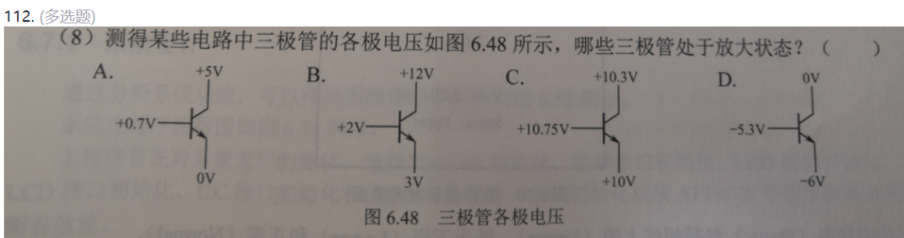

使晶体管工作在放大状态的外部条件：发射结正篇，集电结反偏

（45） 以下表达式中符合逻辑运算法则的是（ ）

A. C·C=C2 B. 1+1=10 C. 0<1 D. C+1=1

逻辑或运算

（46） B，VD1导通，电压钳制在0.7V，VD2未导通。

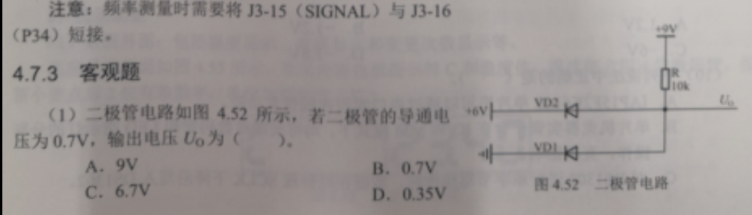

（47）有源二端口网络在端口开路时测得端口电压为24V，当端口接入10Ω电阻时测得端口电压为10V，则该二端网络的等效电动势为( )， 等效内阻为( )。

A. 24V, 10Ω B. 24V, 14Ω C. 10V, 10Ω D. 10V, 14Ω

（48）A，3.3V（VD2和VD1导通）

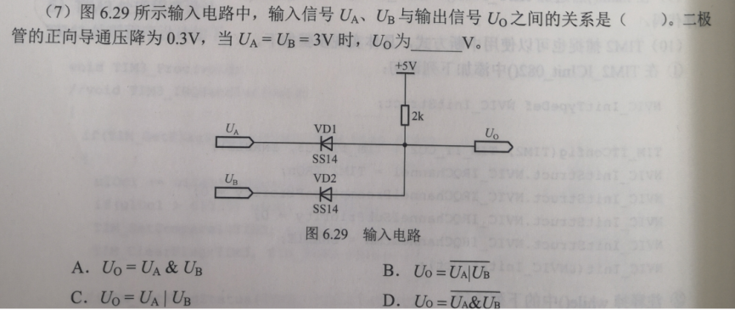

UA=0,UB=1：若VD2导通，则Uo=1.3V，此时VD1烧坏，所以不成立。若VD1导通，Uo=0.3V；排除C

UA=1,UB=0：若VD1导通，则Uo=1.3V，此时VD2烧坏，所以不成立。若VD2导通，Uo=0.3V；排除C

UA=0,UB=0：都导通，Uo=0.3V；排除B，D

UA=1,UB=1：都导通，Uo=3.3V；排除B，D

（49）

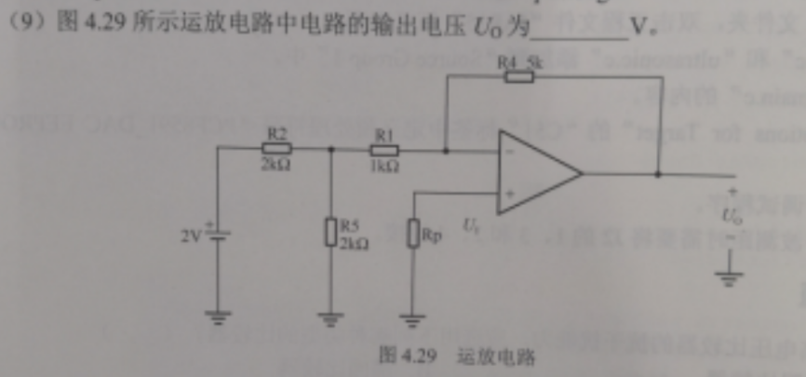

1. =U+=0,简化电路,I+=2V*(R5/R1+R5)[R2+(R1//R5)]=0.5mA,方向向右,所以Uo=-5*0.5=-2.5V

1. Uo /10k=-Ui/100 所以A=-100

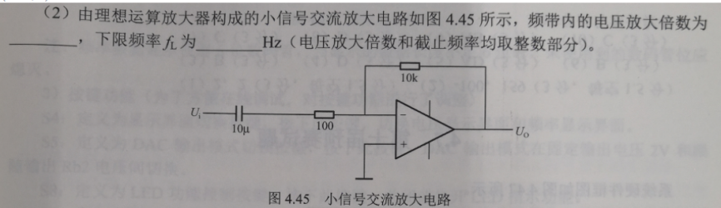

$F_{L}=\frac{1000000}{2π∗100∗10}$ =159

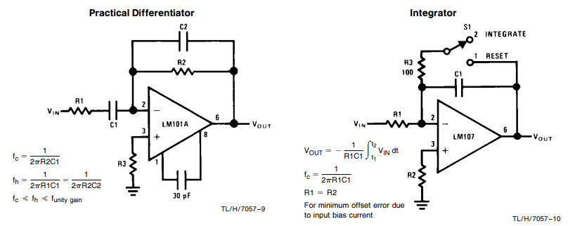

（51）U+=3*(2/3)=2V， （Uo - 2）/20=3/10，所以Uo = 8V

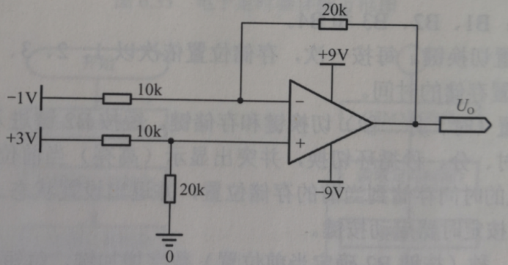

# 一、DMA介绍

DMA 全称Direct Memory Access，即直接存储器访问。

DMA传输将数据从一个地址空间复制到另一个地址空间。当CPU初始化这个传输动作，传输动作本身是由DMA控制器来实现和完成的。

DMA传输方式无需CPU直接控制传输，也没有中断处理方式那样保留现场和恢复现场过程，通过硬件为RAM和IO设备开辟一条直接传输数据的通道，使得CPU的效率大大提高。

DMA作用：为CPU减负。

STM32最多有2个DMA控制器（DMA2仅存在大容量产品中），DMA1有7个通道。DMA2有5个通道。每个通道专门用来管理来自于一个或多个外设对存储器访问的请求。还有一个仲裁起来协调各个DMA请求的优先权。

STM32的DMA有以下一些特性：

①每个通道都直接连接专用的硬件DMA请求，都支持软件触发，这些通过软件来配置。

②在七个请求间的优先权可以通过软件编程设置(共有四级：很高、高、中等和低)，假如在相等优先权时由硬件决定(请求0优先于请求1，依此类推) 。

③ 独立的源和目标数据区的传输宽度(字节、半字、全字)，模拟打包和拆包的过程。源和目标地址必须按数据传输宽度对齐。

④ 支持循环的缓冲器管理

⑤ 每个通道都有3个事件标志(DMA 半传输，DMA传输完成和DMA传输出错)，这3个事件标志逻辑或成为一个单独的中断请求。

⑥ 外设和存储器，存储器和外设的传输，存储器和存储器间的传输

⑦ 闪存、SRAM、外设的SRAM、APB1 APB2和AHB外设均可作为访问的源和目标。

⑧ 可编程的数据传输数目：最大为65536

从外设（TIMx、ADC、SPIx、I2Cx 和 USARTx）产生的 DMA 请求，通过逻辑或输入到DMA 控制器，这就意味着同时只能有一个请求有效。外设的 DMA 请求，可以通过设置相应的外设寄存器中的控制位，被独立地开启或关闭。

# 二、三极管

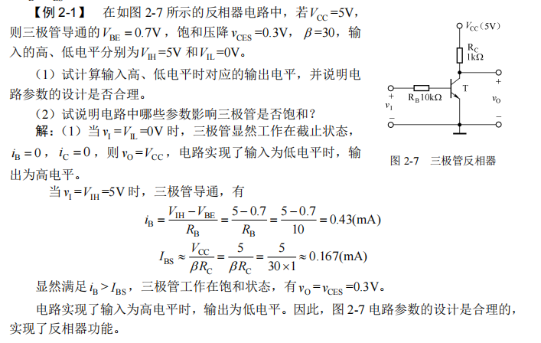

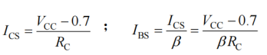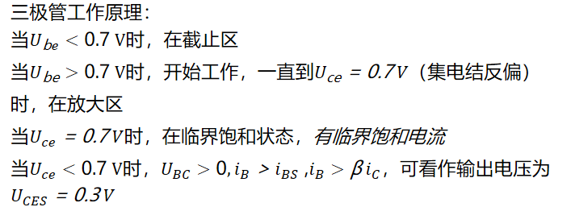

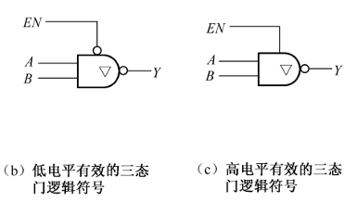（b）当EN=0时正常工作，EN=1时输出高阻

若下图为CMOS电路，则Y3=1，CMOS管中无电流，电阻可看作导线

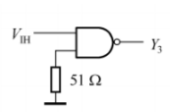

# 三、总线分类

1、总线按功能和规范可分为五大类型：数据总线、地址总线、控制总线、扩展总线及局部总线。

数据总线、地址总线和控制总线也统称为系统总线，即通常意义上所说的总线。

常见的数据总线为ISA、EISA、VESA、PCI等。

地址总线：是专门用来传送地址的，由于地址只能从CPU传向外部存储器或I/O端口，所以地址总线总是单向三态的，这与数据总线不同，地址总线的位数决定了CPU可直接寻址的内存空间大小。

控制总线：用来传送控制信号和时序信号。控制信号中，有的是微处理器送往存储器和I/O接口电路的；也有是其它部件反馈给CPU的，比如：中断申请信号、复位信号、总线请求信号、设备就绪信号等。

1. 按照传输数据的方式划分，可以分为串行总线和并行总线。

串行总线中，二进制数据逐位通过一根数据线发送到目的器件；

并行总线的数据线通常超过2根。常见的串行总线有SPI、I2C、USB及RS232等。

1. 按照时钟信号是否独立，可以分为同步总线和异步总线。

同步总线的时钟信号独立于数据，而异步总线的时钟信号是从数据中提取出来的。SPI、I2C是同步串行总线，RS232采用异步串行总线。

1. 微机中总线一般有内部总线、系统总线和外部总线。

内部总线是微机内部各外围芯片与处理器之间的总线，用于芯片一级的互连，有I2C，SCI，IIS，SPI，UART，JTAG，CAN，SDIO，GPIO；

而系统总线是微机中各插件板与系统板之间的总线，用于插件板一级的互连，有ISA，EISA，VESA，PCI；

外部总线则是微机和外部设备之间的总线，微机作为一种设备，通过该总线和其他设备进行信息与数据交换，它用于设备一级的互连，有RS-232-C，RS-485，IEEE-488，USB。

# 四、信号的转换

①RC桥式正弦波振荡电路，产生正弦波，利用自激振荡

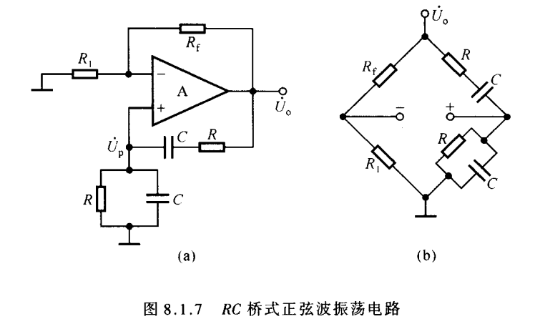

②单限比较器可产生矩形波

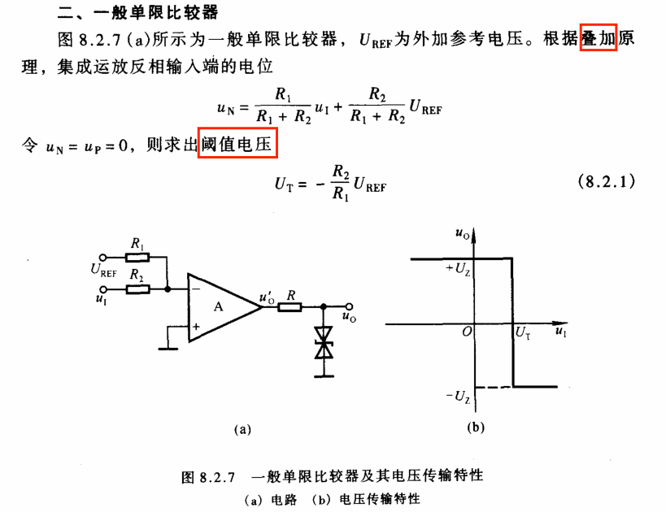

大于Ut为负，小于Ut为正

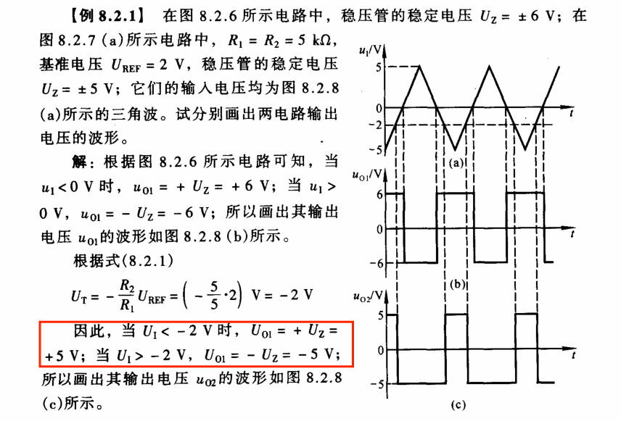

③滞回比较器

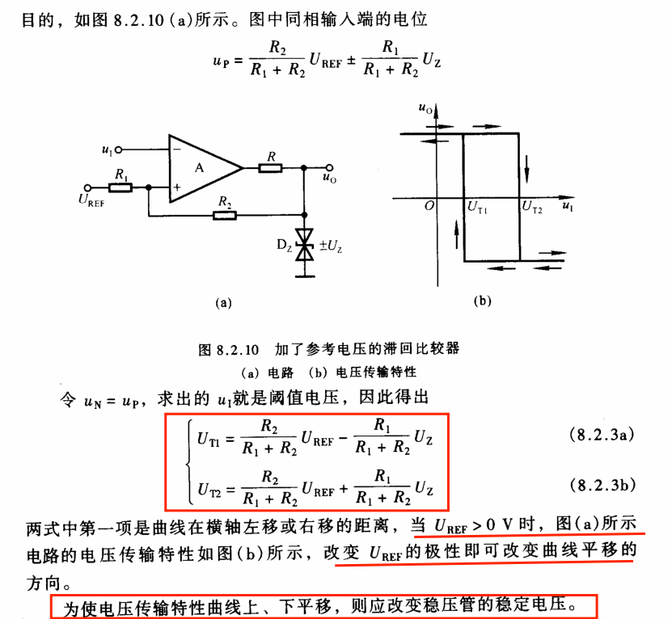

④积分电路

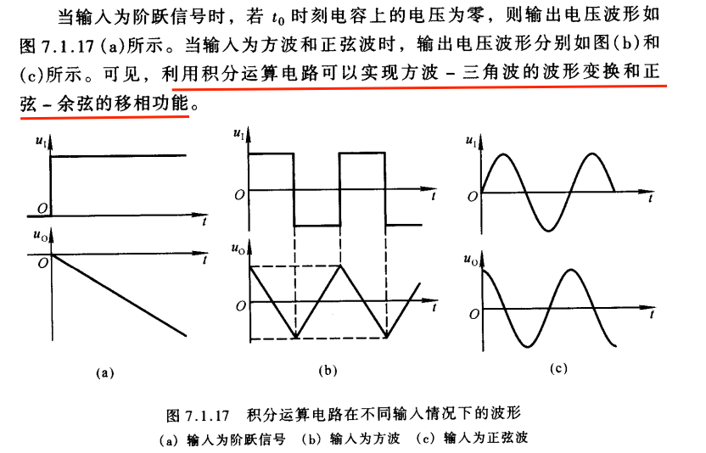

⑤加减运算电路

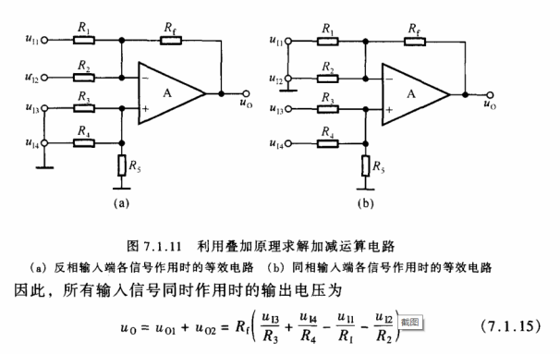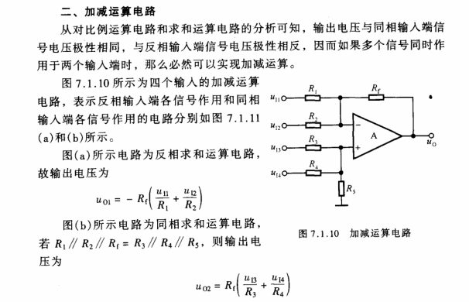

# 五、四种函数介绍

（4）A重载函数，同一个函数完成不同的功能，常用来实现功能类似而所处理的数据类型不同的问题。允许在同一范围中声明几个功能类似的同名函数，但是这些同名函数的[形式参数](https://baike.baidu.com/item/%E5%BD%A2%E5%BC%8F%E5%8F%82%E6%95%B0/1995068" \t "https://baike.baidu.com/item/%E9%87%8D%E8%BD%BD%E5%87%BD%E6%95%B0/_blank)（指参数的个数、类型或者顺序）必须不同。

B内联函数，其目的是为了提高函数的执行效率，用关键字 inline 放在函数定义(注意是定义而非声明)的前面即可将函数指定为内联函数，内联函数一般都是1-5行的小函数。

inline int max(int a, int b){  
 return a > b ? a : b;  
}

则调用： cout<<max(a, b)<<endl;

在编译时展开为： cout<<(a > b ? a : b)<<endl; 因为调用函数比求解等价表达式要慢得多，所以用内联函数，从而消除了把 max写成函数的额外执行开销。

C递归函数，一种计算过程，其中每一步都要用到前一步或前几步的结果，例如连加、连乘及阶乘等。

D嵌套函数，如在outer_fun()函数中嵌套一个inner_fun()函数，那么此时outer_fun()函数就叫做外部函数，inner_fun()函数就叫做内部函数。

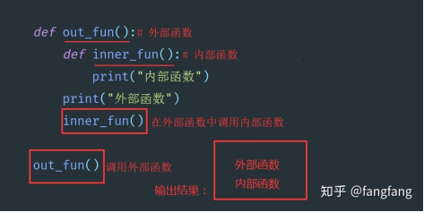

函数体中代码都是自上而下执行的，我们可以看到上图中最终输出结果是先输出"外部函数"，再输出"内部函数"。因为内部函数inner_fun()的调用在print("外部函数")语句后面，所以会先打印"外部函数"。记住函数只有调用后才起作用。嵌套函数中内部函数只能在包含它的函数的直接父级（外部函数）调用。例如上述例子中inner_fun()函数只能在outer_fun()函数中调用，如果在函数外部调用则会报错。

# 六、指针

1. int p; //这是一个普通的整型变量
2. int *p; //首先从P 处开始,先与*结合,所以说明P 是一个指针,然后再与int 结合,说明指针所指向的内容的类型为int 型.所以P是一个返回整型数据的指针
3. int p[3]; //首先从P 处开始,先与[]结合,说明P 是一个数组,然后与int 结合,说明数组里的元素是整型的,所以P 是一个由整型数据组成的数组
4. int *p[3]; //首先从P 处开始,先与[]结合,因为其优先级比*高,所以P 是一个数组,然后再与*结合,说明数组里的元素是指针类型,然后再与int 结合,说明指针所指向的内容的类型是整型的,所以P 是一个由返回整型数据的指针所组成的数组
5. int (*p)[3]; //首先从P 处开始,先与*结合,说明P 是一个指针然后再与[]结合(与"()"这步可以忽略,只是为了改变优先级),说明指针所指向的内容是一个数组,然后再与int 结合,说明数组里的元素是整型的.所以P 是一个指向由整型数据组成的数组的指针
6. int **p; //首先从P 开始,先与*结合,说是P 是一个指针,然后再与*结合,说明指针所指向的元素是指针,然后再与int 结合,说明该指针所指向的元素是整型数据.由于二级指针以及更高级的指针极少用在复杂的类型中,所以后面更复杂的类型我们就不考虑多级指针了,最多只考虑一级指针.
7. int p(int); //从P 处起,先与()结合,说明P 是一个函数,然后进入()里分析,说明该函数有一个整型变量的参数,然后再与外面的int 结合,说明函数的返回值是一个整型数据
8. int (*p)(int); //从P 处开始,先与指针结合,说明P 是一个指针,然后与()结合,说明指针指向的是一个函数,然后再与()里的int 结合,说明函数有一个int 型的参数,再与最外层的int 结合,说明函数的返回类型是整型,所以P 是一个指向有一个整型参数且返回类型为整型的函数的指针
9. int *(*p(int))[3]; //可以先跳过,不看这个类型,过于复杂从P 开始,先与()结合,说明P 是一个函数,然后进入()里面,与int 结合,说明函数有一个整型变量参数,然后再与外面的*结合,说明函数返回的是一个指针,,然后到最外面一层,先与[]结合,说明返回的指针指向的是一个数组,然后再与*结合,说明数组里的元素是指针,然后再与int 结合,说明指针指向的内容是整型数据.所以P 是一个参数为一个整数据且返回一个指向由整型指针变量组成的数组的指针变量的函数.
10. int a=12; int b; int *p; int **ptr;
11. p=&a; //&a 的结果是一个指针，类型是int*，指向的类型是int，指向的地址是a 的地址。
12. *p=24; //*p的结果，在这里它的类型是int，它所占用的地址是p 所指向的地址，显然，*p就是变量a，这个语句相当于给a赋值，a=24；
13. ptr=&p; //&p 的结果是个指针，该指针的类型是p 的类型加个*，在这里是int **。该指针所指向的类型是p 的类型，这里是int*。该指针所指向的地址就是指针p 自己的地址。
14. *ptr=&b; //*ptr 是个指针，&b的结果也是个指针，且这两个指针 的类型和所指向的类型是一样的，所以用&b 来给*ptr 赋值就是毫无问题的了。

# 通信方式

UART（USART-同步/异步）是通用异步收发器（异步串行通信口）的英文缩写，它包括了RS232、RS499、RS423、RS422和RS485等接口标准规范和总线标准规范，即UART是异步串行通信口的总称。

RS232、RS499、RS423、RS422和RS485等，是对应各种异步串行通信口的接口标准和总线标准，它规定了通信口的电气特性、传输速率、连接特性和接口的机械特性等内容。实际上是属于通信网络中的物理层（最底层）的概念，与通信协议没有直接关系。而通信协议，是属于通信网络中的数据链路层（上一层）的概念；

1. ****TTL电平：**全双工（逻辑1: 2.4V-5V 逻辑0: 0V-0.5V），用于两个MCU间通信**
2. **RS-232电平**：全双工（逻辑1：-15V-5V 逻辑0：+3V-+15V）。

用于MCU与PC机之间通信。

RS232串口通信最少3根线（RXD、TXD和GND）。

RS-232-C的电气接口电路采取的是不平衡传输方式，即所谓单端通讯，其发送电平与接收电平的差只有2～3V，所以共模抑制能力较差，容易受到共地噪声和外部干扰的影响。

1. **RS-485：**半双工（逻辑1：+2V-+6V 逻辑0： -6V--2V）。

RS485总线通信的一般是两根线。

RS-485接口是采用平衡驱动器和差分接收器的组合，抗共模干能力增强，即抗噪声干扰性好。

1. **CAN总线：**逻辑1：-1.5V--0V 逻辑0：+1.5V--+3V）这里的电平指CAN_High、CAN_Low 两线间的电压差。CAN总线是独立出来的，有独立的输入输出引脚，且通常与USB D+\USB D-复用，而TTL、RS232、RS485一般是通过UART\USART口直接输出或者转换而来的；

TTL、RS232是逻辑电平信号。RS-485、CAN为差分信号。

1. **I2C协议：**I2C总线是一种简单、半双工、双向二线制同步串行总线。它只需要两根线（SDA、SCL）即可在连接于总线上的器件之间传送信息。

同一时刻可以单主机多从机或单主机单从机，I2C总线上的任意设备都可以当主机，一般主机是MCU，当有多个主机时，会通过总线仲裁的方式选出一个主机，其他退出作从机。

1. **SPI:**串行外设接口，是一种高速的，全双工，同步的通信总线。

SPI通常有4根线，【SCK】: 串行时钟【MOSI】:主发从收信号【MISO】:主收从发信号和【CS/CS】:片选信号。SPI的速率比I2C高，一般可以到几十Mbps，不同的器件当主机和当作从机的速率一般不同。SPI最典型的应用是单主机单从机。

1. **USB：**Universal Serial Bus（通用串行总线）的缩写，是一个外部总线标准，用于规范电脑与外部设备的连接和通讯。 USB是普遍使用的一种高速通信接口，和串口完全是两个概念。虽然也是串行方式通信，但由于USB的通信时序和逻辑电平标准都和串口完全不同，因此和串口无关。

USB接口的特点是传输速度快，支持热插拔，可连接多个设备。

一条USB传输线分别由地线、电源线、D+和D-四条线构成，D+和D-是差分输入线，它使用的是3.3V的电压(与CMOS的5V电平不同)，而电源线和地线可向设备提供5V电压，最大电流为500mA(可以在编程中设置)。USB设备可以直接和HOST通信，或者通过Hub和Host通信。一个USB系统中仅有一个USB 主机，设备包括USB功能设备和USB HUB，最多支持127个设备。物理连接指的是USB传输线。在USB 2.0系统中要求使用屏蔽双绞线。